МОНО- И ПОЛИСАХАРИДЫ

Задача 1. Объясните, можно ли считать формальдегид простейшим углеводом?
Задача 2. Какие из перечисленных ниже сахаров относятся к альдозам или кетозам, какие из них являются триозами, тетрозами и т.д.?
а) идоза; б) глюкоза; в) рибоза; г) фруктоза; д) треоза; е) эритрулоза.

Задача 3. Среди приведенных соединений укажите а) восстанавливающие и невосстанавливающие моносахариды и их производные; б) соединения D- или L-ряда; в) пиранозные и фуранозные формы; г) α- и β-формы моносахаридов и их производных.
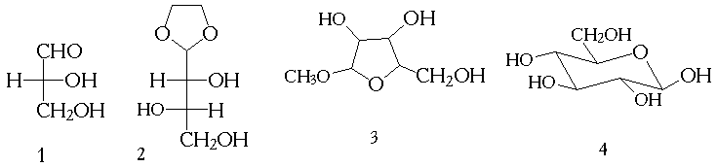
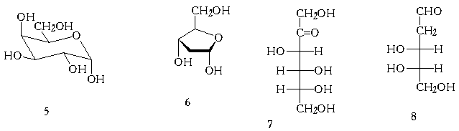
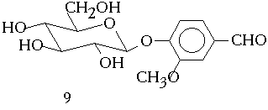

Задача 4. Дайте определение понятиям: энантиомеры, диастереомеры, эпимеры, аномеры.

Задача 5. Изобразите формулы Хеуорса для следующих соединений:
а) α-L-глюкопираноза;
б) метил-α-D-глюкопиранозид;
в) этил-β-D-фруктофуранозид;
г) метил-2,3,4,6-тетра-0-метил-β-D-глюкопиранозид;
д) этил-α-D-2-дезоксирибофуранозид-3,5-дифосфат;
е) α-D-глюкопиранозидо-β-D-фруктофуранозид.

Задача 6. Обозначьте абсолютную конфигурацию асимметрических атомов углерода в α-D-рибозе по RS-системе Кана, Ингольда и Прелога.

Задача 7. Напишите схемы таутомерных превращений для следующих моносахаридов: а) D-глюкоза; б) D-фруктоза; в) D-рибоза.

Задача 8. Изобразите наиболее устойчивую конформацию а) α-D-глюкопиранозы; б) β-D-глюкопиранозы. Укажите конформационное положение гидроксильных групп в пиранозном цикле для обоих аномеров. Какая из устойчивых конформаций (а или б) будет обладать меньшей энергией?

Задача 9. При осторожном окислении L-глюкозы (бромной водой или разбавленной азотной кислотой) образуется кислота. Напишите структурную формулу этой кислоты и ее γ- и δ-лактонов.

Задача 10. Осуществите превращения:

Задача 11. Напишите уравнение реакции образования серебряного зеркала для альдогексозы. Почему пищевой сахар не дает этой реакции, а инвертированный - дает?

Задача 12. D-фруктоза дает положительную реакцию с реактивом Толленса, хотя в ней отсутствует альдегидная группа. Объясните это явление.

Задача 13. Осуществите превращения:

Задача 14. Назовите два моносахарида, которые дают тот же озазон, что и L-манноза.

Задача 15. Обладают ли оптической активностью продукты: а) восстановления D-рибозы NaBH₄; б) окисления D-гулозы бромной водой?

Задача 16. Чем можно объяснить, что из всего многообразия моносахаридов в природных полисахаридах в качестве мономерных звеньев содержится почти исключительно D-глюкоза?

Задача 17. Какие эфиры клетчатки находят техническое применение? Назовите их и напишите формулы.

Задача 18. Объясните различия в строении целлюлозы, крахмала и гликогена.

Задача 19. Восстанавливающий, проявляющий мутаротацию, дисахарид лактоза (молочный сахар) гидролизуется при действии разбавленных кислот с образованием D-глюкозы и D-галактозы. Исчерпывающее метилирование лактозы с помощью диметилсульфата или иодистого метила в щелочной среде приводит к октаметиллактозе, распадающейся в присутствии водных кислот на 2,3,4,6-тетраметилгалактозу и 2,3,6-триметилглюкозу. На основании приведенных данных предложите структуру лактозы. Напишите схемы указанных превращений.

Задача 20. Стахиоза содержится в корнях некоторых видов растений. Установите структурную формулу стахиозы, исходя из приведенных данных. Напишите уравнения реакций.
1. Кислотный гидролиз 1 моль стахиозы даёт 2 моль D-галактозы, 1 моль D-глюкозы и 1 моль D-фруктозы;
2. Стахиоза – невосстанавливающий сахар;
3. При обработке стахиозы α-галактозидазой (ферментом, расщепляющим гликозидную связь, образованную галактозой) образуется смесь, содержащая D-галактозу, сахарозу и невосстанавливающий сахар – раффинозу;
4. Кислотный гидролиз раффинозы даёт D-глюкозу, D-фруктозу и D-галактозу. Обработка раффинозы α-галактозидазой приводит к образованию D-галактозы и сахарозы. При обработке ее инвертазой (энзимом, расщепляющим сахарозу) образуется фруктоза и мелибиоза;
5. Метилирование стахиозы с последующим гидролизом даёт 2,3,4,6-тетра-О-метил-D-галактозу, 2,3,4-три-О-метил-D-галактозу, 2,3,4-три-О-метил-D-глюкозу и 1,3,4,6-тетра-О-метил-D-фруктозу.

